[WB条带多处误用！宁波大学医学院浙江省重点实验室论文被质疑](https://mp.weixin.qq.com/s?__biz=MzkxMDYyNzI5NQ==&mid=2247499798&idx=7&sn=86d33c13d800701f175d81673d93233b&chksm=c05a71cc6ab25ec3aac6814bd6ce76ef3064f57f93a72be1ae40109be54f26b4da8aac16cb47&scene=126&sessionid=1742747527)

五棵松[学者探讨](javascript:void(0);)2025-03-23 10:45:31北京

2017年，来自宁波大学医学院生物化学与分子生物学研究所，浙江省病理生理学技术研究重点实验室的 Peifei Li , Huilin Chen , Shengcan Chen , Xiaoyan Mo , Tianwen Li , Bingxiu Xiao , Rui Yu , Junming Guo （通讯作者，音译郭俊明）在British Journal of Cancer 期刊发表了一篇论文，题目为：Circular RNA 0000096 affects cell growth and migration in gastric cancer。

本工作得到了浙江省公益技术应用研究项目（编号：2016C33177）、浙江省自然科学基金（编号：LY14C060003）、浙江省高等教育教学改革项目（编号：jg2015047）以及宁波大学王宽诚教育基金的支持。

**2025年3月，国际著名职业学术打假人Sholto David 博士在 Pubpeer 论坛发表评论：**

图 6：本应展示来自不同细胞系样本的蛋白质印迹之间出现了意外的相似性。我添加了彩色矩形以指出我所指的位置。

烦请作者们进行检查并作出评论？

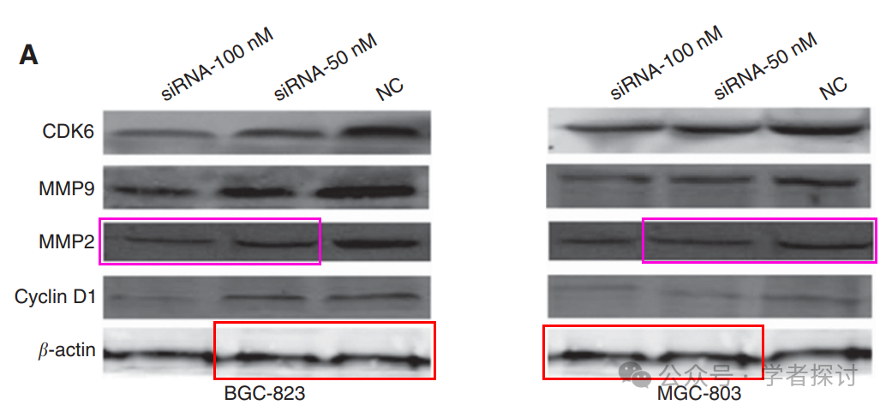

**消息来源：**

https://pubpeer.com/publications/493C1EC0713019DE68F4EBA2A2031F#1

**郑重声明：**

我们的全网查重系统收录了 Pubmed 和 Pubpeer 中的 7000 万 +已发表图库，让您的待查图片可以和已发表论文的图片进行对比，防止图片误用，为您的论文发表保驾护航！基于AI人工智能大数据算法，提供论文图片的核查服务，方便学术期刊、高校、研院所等科研管理部门及时发现并纠正结果图片不当使用。

**如果您有任何建议或需要图片查重帮助，请随时通过客服QQ号3639926437与我们联系。**

[#宁波大学医学院](https://mp.weixin.qq.com/mp/appmsgalbum?__biz=MzkxMDYyNzI5NQ==&action=getalbum&album_id=3910799631948365825#wechat_redirect)